NEWSLETTER MAI 2019

CITIZEN PRESS AU FESTIVAL DE L’INFORMATION LOCALE
Aux côtés de grands médias nationaux et internationaux, l’agence présentera son expertise en matière d’information de proximité. Un événement organisé par Ouest Médialab à Nantes les 27 et 28 juin prochain.
(+article à mettre en ligne voir ci-dessous)

TERRITOIRES VIVANTS !
A l’heure où l’IPBES nous alerte sur la disparition accélérée du vivant, Les Parcs naturels régionaux œuvrent au quotidien pour connaître et protéger la biodiversité. Réalisé par Citizen Press, le magazine Parcs raconte cet engagement.

(+article à mettre en ligne voir ci-dessous)

AUVERGNE-RHÔNE-ALPES CHOISIT CITIZEN PRESS
Après appel d’offre, la Région - 8 millions d’habitants, 13 % du territoire métropolitain- a retenu l’agence pour réaliser son magazine grand public. La Région renouvelle ainsi sa confiance à l’agence pour la troisième fois.

(+article à mettre en ligne ci-dessous)

MERCI CAROL !
Bénévole, puis directrice de l’association Swane depuis 15 ans, la précieuse Carol Galand vole vers d’autres projets citoyens et passe le relais à Marie Vedovato. Pour découvrir les coulisses de Swane, rendez-vous sur le site de l’association. (https://www.assoswane.com)

CALDER PICASSO : ON Y ETAIT !
Rien de tel qu’une belle expo pour se ressourcer. Les Citizéniens se sont retrouvés au Musée Picasso à l’occasion de l’expo Calder-Picasso. Deux artistes aux parcours et aux inspirations différentes mais dont la rencontre est éblouissante.
(+article à mettre en ligne ci-dessous)

BREVES POUR LE SITE

Événement
CITIZEN PRESS AU FESTIVAL DE L’INFORMATION LOCALE

L’agence présentera son expertise en matière d’information de proximité à Nantes les 27 et 28 juin prochain.

Rendez-vous professionnel organisé par Ouest Médialab, le Festival de l’information locale (FIL) rassemblera de nombreux acteurs de l'information de proximité. Aux côtés de groupes de presse, télés et radios locales et startups, Citizen Press animera une conférence nourrie par son expérience de la presse de collectivités. Comment créer la conversation avec les citoyens ? Comment exploiter toutes les ressources du digital pour se rapprocher de ses publics ? Quels formats éditoriaux privilégier ? Autant de questions auquel Citizen Press répondra, à la lumière se ses collaborations avec Nantes Métropole, le Département des Hauts-de-Seine, la région Auvergne-Rhône-Alpes ou la Ville de Paris. A noter la présence de plusieurs médias britanniques, parmi lesquels la BBC et le Guardian qui apporteront leur vision de l’information de proximité.
Festival de l’information locale
27 et 28 juin 2019 à Nantes
https://www.festival-infolocale.fr

Ecologie
TERRITOIRES VIVANTS
Citizen Press réalise le magazine la Fédération des Parcs naturels régionaux. Bienvenue dans les Parcs !

« Une autre nature s’invente ici ». Choisie comme devise par la fédération des parcs naturels régionaux de France, cette phrase illustre bien la diversité des missions de cette association. Son credo : agir en faveur de la connaissance, de la sauvegarde et du développement du patrimoine naturel. L’association fédère aujourd’hui 53 Parcs naturels régionaux, soit 15 % du territoire français et plus de 4 millions d’habitants. Économie locale, éducation, tourisme… Son champ dépasse largement celui de la biodiversité. Une démarche que Citizen Press est fière d’accompagner depuis 3 ans, en réalisant le magazine trimestriel Parcs. Où l’on apprend, entre autres, qu’il est plus responsable de retaper des maisons plutôt que d’en construire de nouvelles, que l’artisanat redonne vie à des villages tout entiers et que des espèces menacées, comme le lynx du Nord-Pfälzerwald, sont réintroduites dans les Vosges. Un travail nécessaire piloté par les Parcs, avec le concours de toutes bonnes volontés. Il est temps !

Collectivité
AUVERGNE-RHÔNE-ALPES CHOISIT CITIZEN PRESS
L’agence réalisera jusqu’en 2021 le magazine grand public de la Région.

Et de trois ! Après appel d’offre, la Région - 8 millions d’habitants, 13 % du territoire métropolitain- a retenu Citizen Press pour réaliser son magazine grand public. En charge du magazine de la Région Rhône-Alpes depuis 2012, Citizen Press a réussi à convaincre la nouvelle collectivité, désormais élargie à l’ancienne région Auvergne, de la pertinence de son projet et de son accompagnement. Distribué 4 fois par an, ce magazine de 20 pages se décline en 12 versions départementales, afin de mieux toucher les 8 millions d’habitants de cette vaste entité (13 % du territoire métropolitain !). Un beau défi !

CALDER PICASSO : ON Y ETAIT !

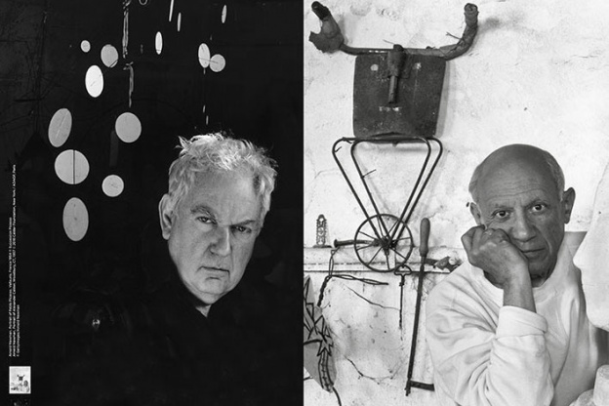

Aux séminaires d’entreprises et autres team building, Citizen Press préfère la fréquentation – en groupe - des artistes, peintres, designers, photographes ou sculpteurs. Inspirante ou dérangeante, académique ou trash, ces expos nous permettent de nous retrouver dans un environnement inhabituel tout en aiguisant notre créativité… Et notre humilité ! Dernière virée en date au Musée Picasso, et la rencontre entre le génie catalan Picasso et l’américain Alexandre Calder. Ces deux-là se sont à peine croisés, mais leurs créations s’harmonisent à merveille, bouleversant notre perception de l’espace et des volumes. Confronter les talents pour surprendre et créer du sens : l’esprit de cette belle expo résonne à merveille avec notre vision du métier !
Calder Miro
Jusqu’au 25 août 2019 au Musée Picasso
www.museepicassoparis.fr

